Procédure de prévisions
du matériel Technique marine
P01

SOMMAIRE

- Objet : ……………………………………………………………………………...4

- Champs d’application : …………………………………………………………...4

- Description de la procédure : …………………………………………………....6

3-1 Logigramme : …………………………………………………………………..6

3-2 Description détaillée : ……………………………………………………..…...8

- Règles de gestion : ………………………………………………………...……....9

1- Objet
Cette procédure décrit les étapes à suivre pour l’établissement des prévisions annuelles du matériel Technique marine.

2- Champs d’application :

Cette procédure est applicable au matériel Technique marine géré par la DA.
.

3- Description de la procédure :

3-1 Logigramme :
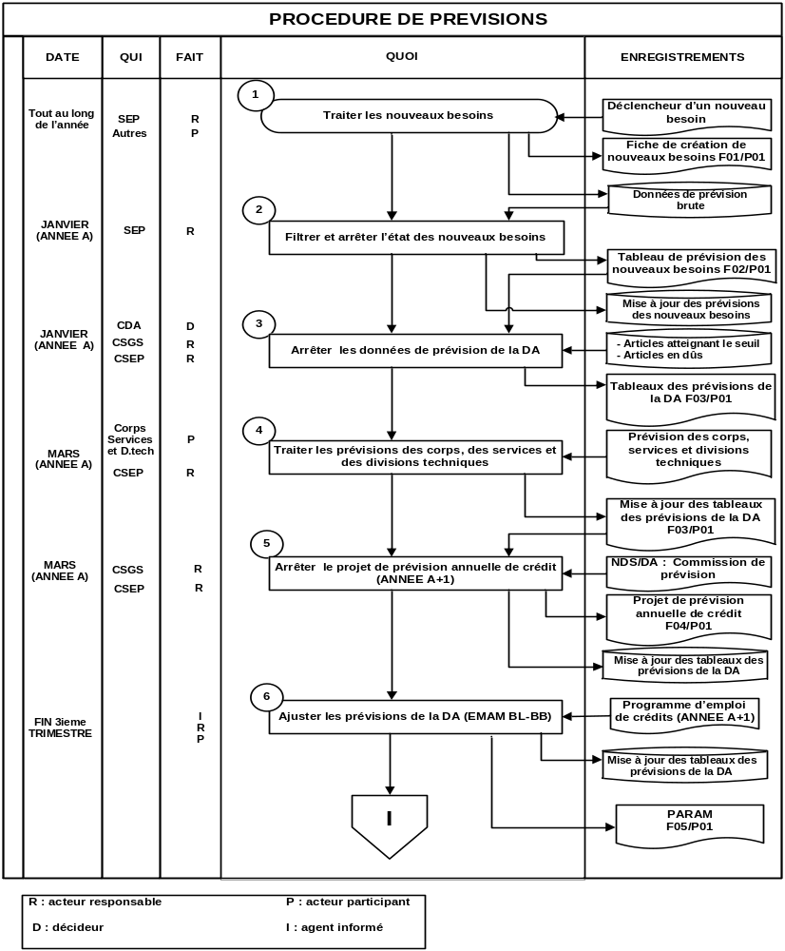
A+1,A+2,A+3
A+1,A+2,A+3
A+1,A+2,A+3
A+1,A+2,A+3
CDMT
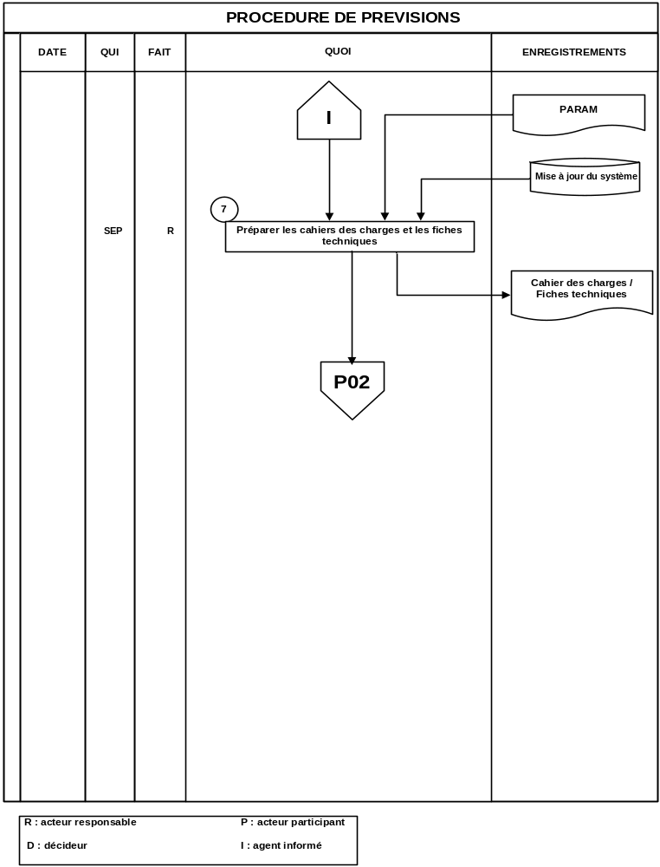
Fin NOV
Fin de préparation des cahiers des charges techniques
CDMT

3-2 Description détaillée :
A la fin du mois de Janvier de chaque année (A) la DA prépare les prévisions en matériel spécifique marin commun pour les trois années (A+1, A+2, A+3) qui suivent l’année (A) en cours, chaque année en soit.
De même les divisions opérationnels et les divisions techniques préparent les prévisions en pièces de rechange et matériel spécifique pour l’entretien de ses équipements et pour l’exécution des projets (grand travaux et travaux préventives) pour les trois années (A+1, A+2, A+3) qui suivent l’année en cours (A), chaque année en soit. Ces prévisions seront adressées à la DA avant la fin du mois du janvier.
La DA étudie les besoins proposés par les divisions opérationnelles, les divisions techniques et les services, en se basant sur la quantité en stock et sur la consommation annuelle.
Au mois de Mars, une liste contenant la prévision du matériel commun, matériel spécifique des trois années sera adressée à l’EMAM/BL pour approbation afin d’être exploitée pour la préparation de la CDMT.

Suivant la répartition du budget alloué à l’Armée de Mer inclus dans la CDMT, des réunions dirigés par l’EMAM (BL-BB) et en présence des membres de la DA, des divisions opérationnelles et des divisions techniques auront lieu à fin de préparer le projet du PADI de l’année A+1 avant la fin du mois de décembre.

Avant la fin du mois de Novembre, la DA envoi les cahiers des charges techniques à la DAT afin de les présenter avec les cahiers des charges administratifs à la commission des achats pour les marchés soumis aux procédures simplifiées de l’Armée de Mer pour approbation.

La (SEP) réajuste les prévisions et établi l’état final de ses besoins. Les tableaux des prévisions réajustés constituent le Plan Annuel de Réapprovisionnement de l’Armée de Mer

OP1 : Traiter les nouveaux besoins
Tout au long de l’année, la SEP enregistre, traite et classe par priorité les nouveaux besoins en matériel technique marine exprimé par les corps, les services et les divisions techniques. Une fiche de création de nouveau besoin (suivant modèle F01/P01/DA/2011) est créée pour chaque nouveau besoin définit.
OP2 : Filtrer et arrêter l’état de prévision des nouveaux besoins
La SEP filtre les articles définis aux fiches de création de nouveaux besoins et les reporte dans un état de prévision des nouveaux besoins (suivant modèle F02/P01/DA/2011). Ils ne sont conservés que les articles dont le besoin est confirmé.
OP3 : Arrêter les données de prévision de la DA
La SEP arrête la liste des articles qui ont atteint le seuil de point de commande, appelé aussi seuil d’alerte (Sa), renseignée des données suivantes :
- Les quantités en stock réel,
- La consommation moyenne annuelle des trois dernières années pour chaque article,
- Le parc (matériel en service) pour le matériel d’armement (en dotation)
- Les quantités en cours d’acquisition,
- Les quantités commandées,
- Les quantités en dues,
- Les quantités en stock potentiel.
Les nouveaux besoins seront pris en considération dans cette liste d’articles. Ces articles arrêtés par classe de matériel seront répartis en tableaux par famille de matériel conformément au modèle F03/P01/DA/2011.
OP4 : Traiter les prévisions des corps, des services et des divisions techniques
De même les corps, les services et les divisions techniques envoient à la DA leurs états de besoins finaux qui seront traités et réajustés si nécessaire suivant la situation du stock. Ces besoins sont à inclure dans le tableau des prévisions de la DA.
OP5 : Arrêter le projet de prévision annuelle de crédit
Suite à la préparation de ces tableaux, une commission présidée par le CDA et composée de l’Adjoint CDA, du chef SGS, du chef SM et du chef SEP (comme rapporteur) se réunit pour statuer sur le projet de prévisions en crédits volet équipement des années (A+1, A+2, A+3) nécessaires pour les besoins de la DA. Ce projet sera édité conformément à la fiche F04/P01/DA/2011 et présenté à l’EMAM/BL pour approbation fin Mars. Il sera suivi d’une lettre d’envoi précisant les priorités recommandées.
OP6 : Ajuster les prévisions de la DA
Suite à la diffusion du PADI de soutien des unités navales par l’EMAM/BL de l’année en cours, la (SEP) réajuste les prévisions et établi l’état final de ses besoins de l’année A+1. Les tableaux des prévisions réajustés constituent le Plan Annuel de Réapprovisionnement de l’Armée de Mer.
OP7 : Préparer les cahiers des charges et les fiches techniques
Selon le cas, la section étude et prévisions (SEP) et les divisions technique préparent les fiches techniques (modèle F06/P01/DA/2011) ou les cahiers de charges du matériel à commander.
Ces cahiers de charges technique seront étudiés par une commission désignée par EMAM/BL par la note de service N°3378/EMAM/BL du 08/02/2023. Après approbation des cahiers de charge la section commande et suivi (SCS) entame la commande du matériel et assure son suivi administratif conformément à la procédure de commande et suivi du matériel technique marine (P02).
4- Règles de gestion :
RG1 : La DA est directement responsable de l'élaboration, du suivi et du contrôle des prévisions en matériel identifié matériel d’Armement du navire, Consommable du navire et Equipement général.
Les Prévisions sont établies en termes de matériel et de budget. La DA tient à jour les prix des articles en stock.
RG2 : Les nouveaux besoins en matériel sont établis tout le long de l’année budgétaire par une fiche de création de nouveaux besoins (voir modèle F01/P01/DA/2011). Ils sont enregistrés sur le système informatique par l’ébauche de nomenclature et la désignation de leurs articles.
RG3 : Il est défini un seuil de stock appelé seuil d’alerte (Sa) pour chaque article en stock.
RG4 : Le seuil d’alerte (Sa) est le point de commande auquel le processus de réapprovisionnement se déclenche à la demande, lors de préparation des prévisions (procédure de prévision).
RG5 : Le seuil de stock d’alerte d’un article consommable (Allocation) est fonction de sa consommation moyenne des 3 dernières années (Cmoy₃) et de son délai de réapprovisionnement (n).
Sa = Cm₃ .n.
RG6 : Le seuil de stock d’alerte d’un article d’armement (dotation) est égal à 10% du parc (matériel en service) multiplié par le délai n de réapprovisionnement.
Sa = parc. 10% .n
RG7 : Le délai n de réapprovisionnement est fixé comme suit :
- n = 1 (an) pour les commandes par bon de commande mécanisé, sur marché cadre, sur marché de gré à gré ou lettre de commande.
- n =2 (ans) pour les commandes sur appel d’offre, sur consultation restreinte ou élargie ou FMS.
RG8 : Sa = 0 pour les articles du matériel en soutien arrêté ou suspendus (stock mort).
RG9 : Le Stock potentiel d’un article est égal au stock réel plus la quantité commandée, moins la quantité réservée et/ou seuil de sécurité.
RG10 : Les quantités en dues sont des quantités réservées.
RG11 : Les quantités en cours d’acquisition sont les quantités dont la fiche de commande est lancée.
RG12 : Les quantités commandées sont les quantités dont un engagement est attribué et un délai de livraison approximatif est donné.
RG13 : Il est fixé un seuil de stock minimal (Smin) et un seuil de stock de sécurité (Ss) pour chaque article en stock statué ‘Essentiel’ " ضروري" (Es). Le seuil de stock de sécurité est situé au dessous du seuil d’alerte (Sa). Le seuil minimal et le seuil de sécurité sont calculés selon les formules suivantes:
- S_{s}=1/3 S_{a}
- S_{min}=S_{a}-S_{s}
RG14 : Il est défini "Essentiel", tout matériel dont le manque peut causer l’indisponibilité opérationnelle de l’unité, ou compromettre sa sécurité ou la sécurité du personnel.
RG15 : Tout matériel de sécurité a le statut d’Essentiel.
RG16 : Le seuil de sécurité est le seuil auquel le processus de réapprovisionnement se déclenche immédiatement par l’achat direct, la commande sur marché cadre ou la commande d’urgence sur le "crédit divers".
RG17 : Au seuil de sécurité, la distribution de l’article est bloquée. Elle n’est autorisée que sur ordre de l’EMAM/BL.
RG18 : Les prévisions de l’année en cours sont calculées selon la méthode de lissage exponentielle :
P_{n} = P_{n-1} + α (R_{n-1} – P_{n-1})
P_{n} : Prévision de l’année en cours.
P_{n-1} : Prévision de l’année précédente.
R_{n-1} : Consommation réelle de l’année précédente.
α : Coefficient de pondération, pris égale à 0.5.
RG19 : Dans tous les cas la prévision de l’année en cours (P_{n} ) d’un article doit être supérieur ou égale à son stock d’alerte (Sa) : Pn ≥ Sa
RG20 : Les divisions techniques peuvent donner le statut "Essentiel " à un article mais ne peuvent pas le décliner.
RG21 : Les prévisions peuvent s’étendre sur plusieurs années d’avance 2,3,4 à 5 ans selon les critères économiques et/ou logistiques.
RG22 : Les services et divisions techniques procèdent au réajustement de leurs prévisions selon le PADI. Tout dépassement doit faire l’objet d’un accord de l’EMAM/BL.

Procédure commande et suivi
du matériel technique marine P02

SOMMAIRE

- Objet : …………………………………………..………………………………….………..4

- Champs d’application : …………………………….……………….…….………………..4

- Description de la procédure….…………………………….…………….……………..…..5

3-1: Logigramme …………………….……………………….…………….....………...…. .5

3-2 Description détaillée ……………..........……………………………….….…….....…....7

- Règles de gestion : …………………………………………..…………….…….....……..….10

1- Objet

Cette procédure décrit les étapes à suivre pour élaborer les commandes du matériel technique marin en approvisionnement et assurer le suivi jusqu'à sa réception et la prise en charge des factures.

2- Champs d’application :

Cette procédure est applicable au matériel technique marine objet du plan annuel de réapprovisionnement (CDMT) ainsi qu’au matériel (non prévu par le (CDMT) à acquérir d’urgence par voie de régie.

3- Description de la procédure :

3-1 Logigramme :
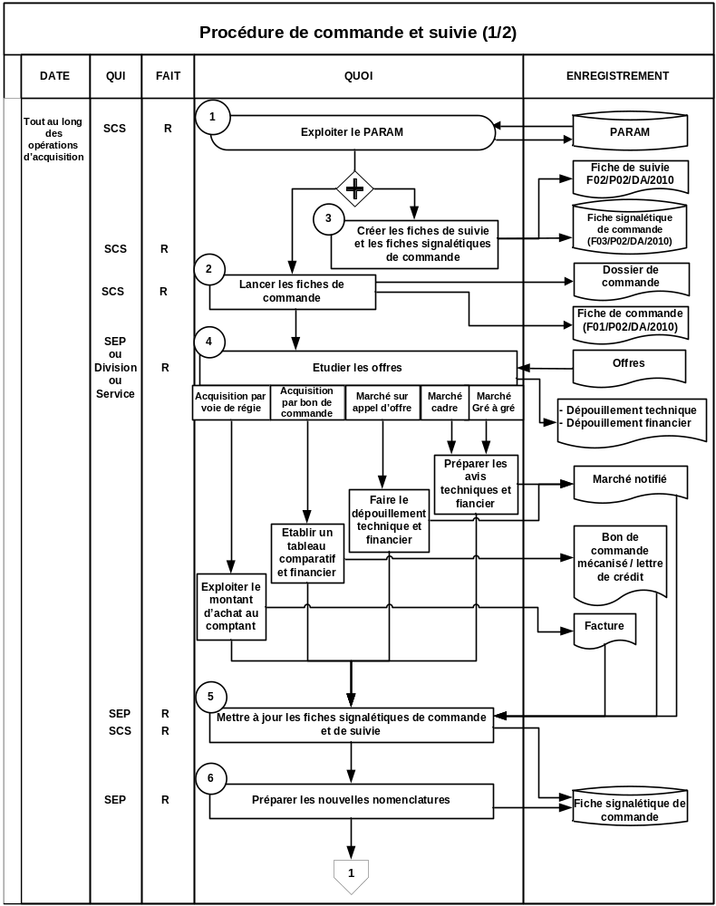
CDMT
CDMT

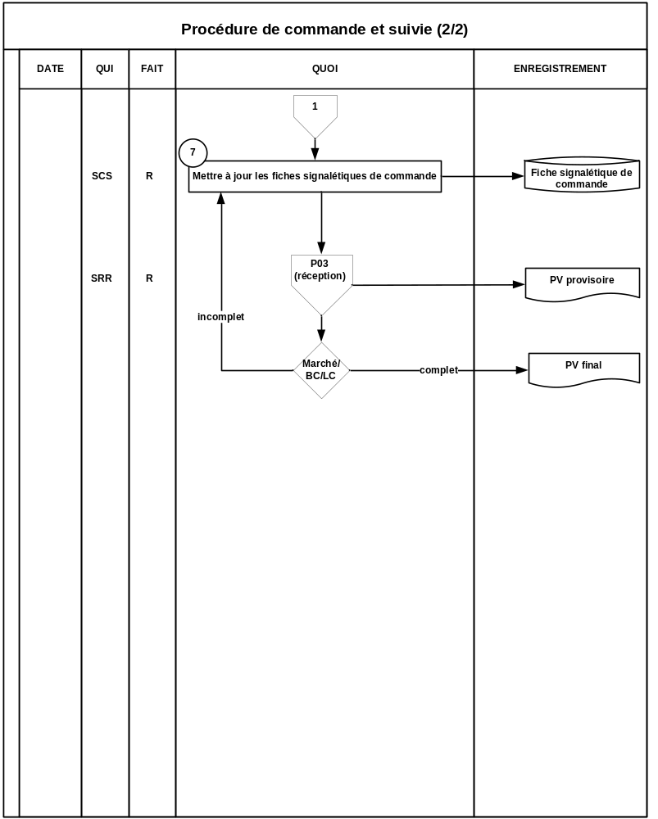
SRE

Légende : R : acteur responsable ; P : acteur participant ; I : agent informé ;
D : autorité prenant les décisions.
3-2 Description détaillée :
OP1 : Exploiter le CDMT :
Suite à la validation des états de besoins (CDMT) par le chef SGS en coordination avec section étude et prévision (SEP) la section commande et suivi (SCS) entame la préparation des fiches de commande par rubrique d’imputation (Modèle F01/P02/DA/2010). Et prépare en parallèle une fiche estimative des prix des articles demandés (Modèle F02/P02/DA/2010) qui sera mis dans une enveloppe portant le tampon SECRET et sera ouvert par la commission des ouvertures des offres.
OP2 : Lancer les fiches de commande :
Après vérification par le chef SGS et approbation par le chef DA, les fiches de commandes accompagnées de leurs fiches techniques ou cahiers des charges techniques, sont adressées par la SCS à la DAT pour exploitation. Une copie pour information est adressée à l’EMAM/BL et au corps ou à la division technique ou au service concerné par le matériel.
OP3 : Créer les fiches de suivi et les fiches signalétiques de commandes :
La section commande et suivi (SCS) crée une fiche de suivi de commande (modèle F03/P02/DA/2010), pour chaque fiche de commande établie.
Une fiche signalétique de commande (modèle F04/P02/DA/2010) est créée sur le système informatique faisant apparaitre toutes informations concernant la commande, les articles et les groupements d’articles.
OP4 : Étudier les offres :
La DAT exploite les fiches de commande et remet à la DA les offres en bonnes et dues formes des fournisseurs.
Les offres sont étudiées et traitées par une commission permanente désignée par l’EMAM (NDS N° 6423/EMAM/BL du 17/10/2017).
- Cas d’une facture Pro forma pour constituer un marché de gré à gré :
Préparer avis technique et financier :
La section commande et suivi (SCS) en consultant la division ou le service concerné ou la SEP, prépare l’avis technique (vérification de la conformité des références, des spécifications techniques, des caractéristiques et des quantités du matériel proposé à celles du matériel commandé) et financier (vérification des prix unitaires, des décomptes et des totaux).
La section commande et suivi (SCS) transmet ledit avis à la DAT pour engagement des procédures du marché et met à jours la fiche de suivi de commande.
Après notification du marché, une copie sera adressée par la DAT à la DA.

- Cas d’une facture pro forma pour constituer un marché cadre :
Préparer avis technique et financier
La section commande et suivi (SCS) en consultant la division ou le service concerné ou la SEP prépare l’avis technique (vérification de la conformité des référence, des spécifications techniques, des caractéristiques et des quantités du matériel proposé à celles du matériel commandé) et financier (vérification de la conformité des prix proposés dans la facture pro forma aux prix des catalogues proposés initialement dans le contrat du marché cadre).

La section commande et suivi (SCS) transmet ledit avis à la DAT pour engagement des procédures du marché et met à jours la fiche de suivi de commande.
Après notification du marché, une copie sera adressée par la DAT à la DA.
- Cas d’un marché sur appel d’offre :
Après l’ouverture des plis, la DAT transmet à la DA les offres techniques et les offres financiers en bonnes et dues formes des fournisseurs.
Faire le dépouillement financier et technique
La section comptabilité (SC) prépare le rapport de dépouillement technique et financier par une commission désignée à cet effet.
La commission de dépouillement procède dans une première étape à la vérification, outre des documents administratifs et du cautionnement provisoire, de la validité des documents constitutifs de l'offre financière, à la correction des erreurs de calcul ou matérielles le cas échéant, et au classement de toutes les offres financières par ordre croissant, et remplie le tableau model défini par la fiche F05/P02/DA/2014.
La commission de dépouillement procède dans une deuxième étape à la vérification de la conformité de l'offre technique du soumissionnaire ayant présenté l'offre financière la moins disant et remplie le tableau défini par la fiche modèle F06/P02/DA/2014,

La commission de dépouillement procède dans la troisième étape l’étude de l’acceptabilité des prix en comparent les prix offertes du produit conforme avec des prix des anciens offres faite par la DA ou autre organe militaire ou civile, les prix proposés par des organes professionnel national ou international ou en consultant les prix sur internet et cela en remplissant le tableau de comparatif de prix défini par la fiche modèle F07/P02/DA/2014,
Si ladite offre technique s'avère non conforme aux cahiers des charges techniques, il sera procédé selon la même méthodologie, pour les offres techniques concurrentes selon leur classement financier croissant.
A cet effet, la commission prépare un rapport et met en annexes le tableau de dépouillement financiers et le tableau de dépouillement technique et remet le rapport à la section commande et suivi (SCS).
La section commande et suivi (SCS) transmet le rapport à la DAT, avec une copie à l’EMAM/BL et met à jours la fiche de suivi de commande.
Après notification du marché, la DAT envoi à la DA une copie de ce marché.
La section commande et suivi (SCS) met à jours la fiche de suivi de commande.

- Cas d’acquisitions par bon de commande :
La DAT transmet les demandes de prix dûment remplies par les fournisseurs à la DA.
Établir le tableau comparatif technique et financier
La section comptabilité (SC) prépare le tableau comparatif technique et financier par une commission désignée à cet effet et transmet ledit tableau à la DAT pour la suite des procédures d’engagement du bon de commande ou de la lettre de crédit. Le modèle du tableau comparatif est défini par la fiche F08/P02/DA/2010.
A l’établissement et la signature du bon de commande mécanisé ou de la lettre de crédit afférent, la DAT transmet une copie à la DA.
La section commande et suivi (SCS) met à jours la fiche de suivi des commandes
- Cas d’acquisition par voie de régie:
La DA est autorisée à effectuer des achats urgents d’articles techniques non disponibles en stock au profit des unités navigantes. Un montant en espèce est mis à la disposition de la DA. Ce montant est renouvelable à la demande et à son expiration.
- Exploiter le montant des achats par voie de régie:
Suite à une demande non satisfaite et au besoin urgent d’un article, la section commande et suivi (SCS) établi une fiche d’achat direct (Modèle F09/P02/DA/2010).
Acquérir le matériel.
- A l’approbation de la fiche d’achat direct par le chef DA, la section commande et suivi (SCS) :
- Procède à l’acquisition du matériel et à sa remise à la SRR, pour suite des opérations OP2, OP3, OP4 et OP5 de la procédure de réception de matériel P03 ;
-Enregistrer l’opération dans le registre journal ;
-Transmettre au sous régisseur du BNPB le dossier de payement en quatre exemplaires.
Établir le rapport de l’état comptable
A l’expiration du montant alloué, la section commande et suivi (SCS) établi le rapport de l’état comptable du montant alloué et le transmet à l’EMAM/B (Modèle F10/P02/DA/2010). La section commande et suivi (SCS) renouvelle la demande d’attribution d’un nouveau montant par message à destination EMAM/BB.
OP5 : Mettre à jour les fiches signalétiques de commande :
A la réception des documents notifiés relatifs aux commandes (marché, bon de commande, lettre de crédits), la section étude et prévision (SEP) procède à la mise à jour de la fiche signalétique de commande, par la saisie des informations concernant la commande (numéro du marché ou du bon de commande ou de la lettre de crédit, le ou les fournisseurs retenus, prix des articles…).
OP6 : Préparer les nouvelles nomenclatures :
A la réception des documents notifiés relatifs aux commandes (marché, bon de commande, lettre de crédits), la section étude et prévision (SEP) procède à la préparation et à la saisie sur le système informatique, des nomenclatures des nouveaux besoins s’il y’a lieu.
OP7 : Mettre à jour les fiches signalétiques de commande :
A la réception du matériel et à l’établissement du PV de réception provisoire ou final, une mise à jour de la fiche signalétique de commande est assurée par le système informatique.

4- Règles de gestion :
RG023 : Les cahiers de charges techniques sont à approuver par la commission des achats pour les marchés soumis aux procédures simplifiées de l’Armée de Mer.
RG024 : Sans une fiche de commande établie au préalable par la DA, le matériel ou les services acquis ne peuvent être ni réceptionné ni pris en charge par la DA.
RG025 : Tout litige au niveau technique d’un article, doit être transmis à la section étude et prévision (SEP) pour avis.
RG026 : Tout dépassement du montant global par rapport au montant prévu dans le CDMT, doit être redressé si possible par la réduction des quantités, sinon il doit être autorisé par l’EMAM/BL.
RG027 : Les cahiers de charges sont exigés pour les commandes dont l’acquisition nécessite un appel d’offre.
RG028 : En cas d’urgence, l’EMAM/BL peut ordonner à la DAT l’acquisition d’un matériel. La DA est tenu informée pour établir la fiche de commande de régularisation.
RG029 : Il est interdit de fractionner les commandes de la même catégorie pour se dérober d’effectuer un appel d’offre.
RG030 : Les quantités commandées ne doivent pas dépasser les quantités du stock max préconisé. Le seuil maximal d'un article (S_{max}) est calculé selon la nature de ce dernier (consommable ou non consommable).
Pour l'article consommable la formule est: S_{max}=Max(C_{3ans})x 3 + Sa.
Pour l'article non consommable la formule est: S_{max}=Parc x 10% x n (n=3).
RG031 : Se limiter à la liste des pièces de rechanges autorisées pour les acquisitions par achat direct (Masse auto).
RG032 : En cas de réparation d’un matériel à l’étranger le corps bénéficiaire doit remplir une fiche de réparation à l’étranger (modèle F11/P02/2020) et l’adresser à l’EMAM/BL. Après l’accord de l’EMAM/BL le corps bénéficière remplie une C7 de réparation et la transmise à la DA accompagnée du matériel emballé. La Section Commande et Suivi transmis le matériel avec la C7 de réparation à la DAT. Après la réparation la section recette exécute les procédures de réception de matériel indiqué dans la procédure P03.

Procédure de réception
de matériel technique marine
P03

SOMMAIRE

- Objet : …………………………………………..……………………………….………..4

- Champs d’application : …………………………….……………….…….……………..4

- Description de la procédure….………………………….…………….……………..…..6

3-1: Logigramme ………………….……………………….…………….....………...…. .6

3-2 Description détaillée ……………..........…………………………….….…….....…....8

- Règles de gestion : …………………………………………..………….…….....……..….10

1- Objet

Cette procédure décrit les étapes à suivre pour la réception et la prise en charge du matériel Technique de la marine.

2- Champs d’application :

Cette procédure est applicable au matériel Technique de l’Armée de Mer dont les commandes ont été passées par la DA ou tout autre organisme de l'Armée de Mer. Aussi pour le matériel réparé à l'extérieur de l'Armée de Mer, le matériel reversé après distribution ou de récupération et le matériel acheté par voie de régie.

3- Description de la procédure :

3-1 Logigramme :
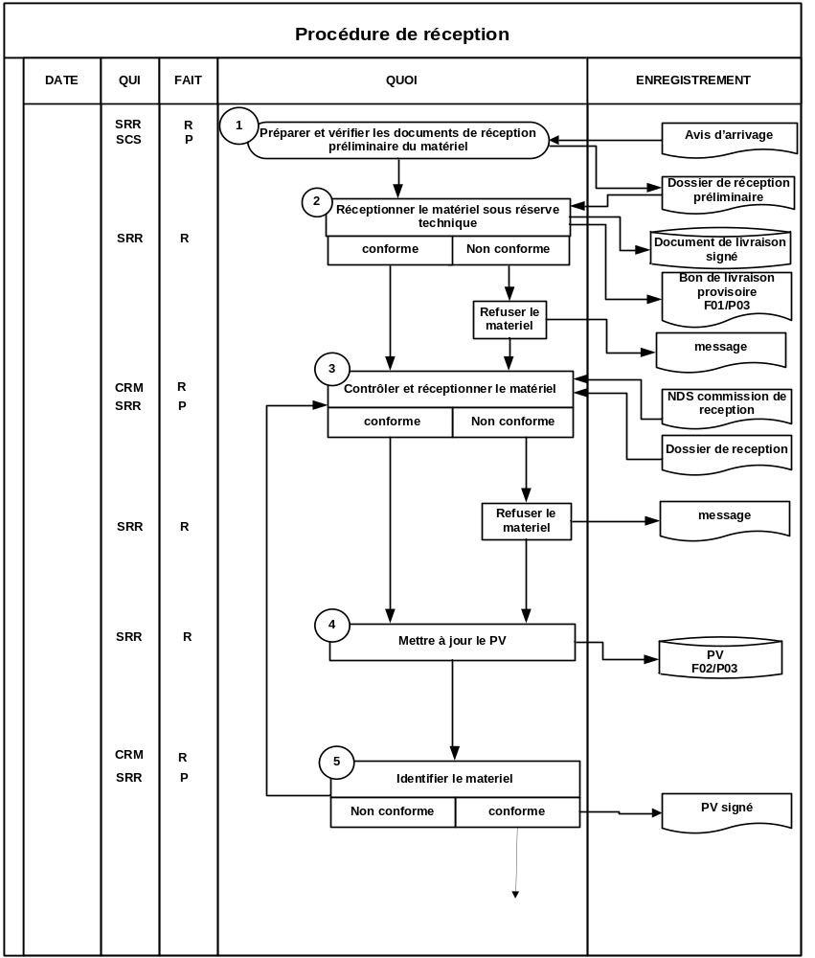
Message
SRE
SRE
SCS
SRE
SRE
SRE
SRE

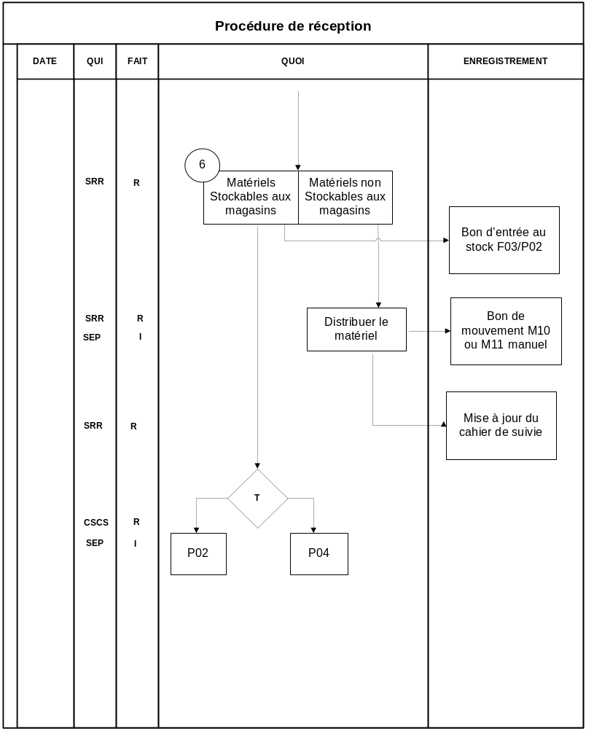
SRE
SRE
SRE
par code à barre

Légende : R : acteur responsable ; P : acteur participant ; I : agent informé ; D : autorité prenant les décisions.

3-2 Description détaillée :
OP01 : Préparer et vérifier les documents de commande
À la réception de l’avis d’arrivée de matériel la SRE prépare et vérifie les documents de commande (DF10 et DF13) en coordination avec la SCS.
OP02 : Réceptionner temporairement le matériel
À l’arrivée de matériel, la SRE procède à la réception temporaire du matériel dans son état. Deux cas peuvent se présenter :
1erCas : Le matériel livré est conforme aux documents de livraison (DF11) et de commande (DF08).
La SRE signe le document de livraison et y mentionne l’observation qui convient :
- Reçu conforme en quantité sous réserve technique ;
- Reçu sous réserve quantitative et technique ;
- Reçu quantité en moins (à mentionner la quantité manquante), sous réserve technique ;
- Reçu quantité en plus (à mentionner la quantité en plus) sous réserve technique.

Le matériel reçu sera mentionné sur le registre de réception temporaire de matériel (voir modèle F01/P03/DA/2011) et stocké au magasin de réception jusqu'à sa réception par la commission de réception de matériel (CRM) désignée par l’EMAM.
La SRE édite le PVR (en se référant aux documents de commande et de livraison et de la note de désignation de la commission de recette de matériel) et prépare les documents nécessaires à la réception provisoire (DF10 et DF11).
La SRE informe EMAM/BL et le corps ou la division concernée par le matériel par un message (Modèle F06/P03/DA/2019)
2^{ième} Cas : Le matériel livré est non conforme aux documents de livraison (DF11) et de commande (DF10), le matériel ne sera pas accepté : Voir règles de gestion de non-conformité (RG 042 – 5^{ième} cas).
OP03 : Contrôler et réceptionner le matériel
La commission préalablement désignée réceptionne le matériel conformément aux documents de livraison et de commande (DF11-DF10). Deux cas peuvent se présenter :
Article conforme : Accepté et suite de la procédure;
Article non-conforme : Refusé, voir les règles de gestion de non-conformité RG 040.
OP04 : Mettre à jour le PVR
1er Cas: matériel dont le stockage est destiné aux magasins de la DA:
La SRE saisie les observations constatées par la commission et met à jour le PVR sur le système informatique.
2ème cas: Matériel non destiné au stockage dite de "transfert" :
La SRE saisie les observations constatées par la commission et met à jour le PVR manuellement.
OP05 : Vérifier et prendre en charge le matériel
1er Cas: matériel dont le stockage est destiné aux magasins de la DA:
Après réception du matériel et signature du PVR par la commission et par le CDA, Le chef Cellule concerné par le matériel procède à la vérification et à la prise en charge du matériel.
La vérification portera sur la conformité du matériel à prendre en charge au PVR et au bon d’entrée (modèle F02/P03/DA/2011 disponible sur réseau) qui sera imprimé par la SRE:
- Si aucune réserve n’est signalée, la prise en charge est prononcée contre la signature (par le chef section concerné par le matériel) du bon d’entrée en utilisant le code à barre.
Une copie du bon d’entrée est jointe au PVR et transmise au service des magasins pour servir à l’opération de stockage (voir P04).
- En cas de réserve lors de la vérification du matériel, l’anomalie ou la non conformité d’un ou de plusieurs articles est signalée au bon d’entrée dont une copie sera retourné avec le PVR à la commission de réception pour reprise de l’opération OP3, pour le ou les articles en question. Si l’anomalie ou la non-conformité est confirmée, l’article ou les articles concernés seront déclarés non conforme et suite de la procédure.
Après la fin de l’opération de réception et de prise en charge du matériel par le service des magasins, le chef section commande et suivi (SCS) transmet le dossier de prise en charge (PVR, facture originale, bon de livraison original, bon de commande original) à la DAT pour payement, ou à la sous régie de la base pour régularisation de compte pour les achats par voie de régie, ou à la section comptabilité (SC) de la DA dans le cas de reversement de matériel.

2ème cas: Matériel de "transfert" :
Après réception du matériel et signature du PVR par la commission et par le CDA, Le DDM du corps ou la division concernée procède à la vérification et à la prise en charge du matériel. La vérification portera sur la conformité du matériel à prendre en charge au PVR ou le bon fonctionnement du matériel prévu pour la réparation.
- Si aucune réserve n’est signalée, la prise en charge est prononcée contre la signature d'un bon de conformité (modèle F05/P03/DA/2011), une demande de matériel manuel et un bon de mouvement M10 ou M11 manuel.
- En cas de réserve lors de la vérification du matériel, l’anomalie ou la non conformité d’un ou de plusieurs articles est signalée au bon de conformité (modèle F05/P03/DA/2011), dont une copie sera retourné avec le PVR à la commission de réception pour reprise de l’opération OP3,

Après fin de l’opération de réception et déclaration de conformité du matériel, le chef section commande et suivi (SCS) transmet le dossier de prise en charge (PVR, facture originale, bon de livraison original, bon de commande original) à la DAT pour payement, ou à la sous régie de la base pour régularisation de compte pour les achats par voie de régie.
Prise en charge du matériel acquis par autonomie financière :
Après l’acquisition du matériel par une autonomie financière, le corps bénéficiaire met à la disposition de la D.A :
- Un PV de réception du matériel.
- une copie de la facture signe par l’autorité.
- une copie des documentations techniques du matériel concernée.
Après la réception de ces documents et la vérification du matériel la D.A traite un PV de réception qui sera signé par la commission et par le chef DA.
Ce PVR sera valider par la section saisie et contrôle après la création de la nomenclature par le chef section comptabilité en coordination avec le chef rayon concernée. Le Matériel sera traité en l’ajoutant dans le registre d’inventaire du corps bénéficiaire.
Le DDM du corps bénéficiaire fait suivre les étapes de la procédure P05 pour la prise en charge du matériel.

Prise en charge du matériel complet:
En cas d’acquisition d’un matériel complet (unité navigante, groupe électrogène sur roue), la commission objet DF15 s’assure de la conformité de matériel et rédige un procès verbal de réception de matériel M48. Ce PVR M48 sera envoyé à l’EMAM / BQAI par la section réception.
Prise en charge du matériel reçu sous forme de don:
Après l’acquisition du matériel sous forme de don, le corps bénéficiaire met à la disposition de la D.A :
- Un PV de réception du matériel.
- Une copie des documentations techniques du matériel concerné s’ils existent.
Après la réception de ces documents et la vérification du matériel, la D.A traite un PV de réception qui sera signé par la commission et par le chef DA.
Ce PVR sera valider par la section saisie et contrôle après la création de la nomenclature par le chef section comptabilité en coordination avec le chef rayon concernée. Le Matériel sera traité en l’ajoutant dans le registre d’inventaire du corps bénéficiaire.
Le DDM du corps bénéficiaire fait suivre les étapes de la procédure P05 pour la prise en charge
Prise en charge du matériel remis au stock:

La SRR s’en charge de matériel remis au stock de la DA conforment à la procédure "P09".

4- Règles de gestion :
RG033 : Toute anomalie apparente du matériel doit être signalée sur le document fournis par le livreur du matériel et sera signé par ce dernier.
RG034 : Tout matériel acquis par convention sera réceptionné et les anomalies seront mentionnées dans le PVR.
RG035 : En cas de dossier manquant (absence de bon de livraison ou de facture), le dossier de prise en charge reste en attente de régularisation.
RG036 : Le PVR est définitif pour le matériel reçu par bons de commande, lettres de commande et convention.
Le PVR est provisoire pour les marchés. Un PVR définitif sera établi à l’expiration de la période de garantie.
RG037 : Tout matériel à reverser à la DA doit faire l’objet d’un constat de bon fonctionnement établi par la Division technique à la qu’elle est confié la réparation.
RG038 : Tout matériel reçu à titre de prêt doit être reversé au plus tard quinze (15) jours après fin de mission d’exploitation et doit suivre la RG037 .
RG039 : Tout matériel reversé présentant une anomalie quelconque ne sera pas reçu et pris en charge par la DA (SRR).
RG040 : Tout article en stock dispose d'une fiche signalétique informatique qui rassemble les données administratives, géométriques et techniques.
RG041 : La commission de réception doit vérifier :

- La conformité : le matériel doit être conforme (en quantité et qualité) au marché ou au bon de commande ou à la lettre de commande.
- La fonctionnalité : le matériel reçu est fonctionnel et ne présente aucune anomalie.
- Date limite, date de fabrication, durée de conservation et condition de stockage

En cas de non-conformité du matériel, ce dernier ne sera pas accepté, une réserve par message (à rédiger par la SRE) sera envoyée à la DAT (l’EMAM/BL pour information) pour aviser le fournisseur, la commission de réception mentionne toutes les anomalies par article dans le PVR.

RG042 : Règles de gestion de non-conformité
1er Cas : le matériel est livré en détail ou en vrac ou sous emballage fermé sans document de livraison. La SRE fournie au livreur un bon de décharge (modèle F03/P03/DA/2011) en mentionnant la remarque "sous réserves techniques".
2^{ième} cas : matériel livré manquant en articles ou en quantités par rapport à ce qui est mentionné sur le BDL, la section réception :
- Mentionne le manque constaté et signe le BDL avec la remarque "sous réserves technique" ;
- Informe la commission de recette du manque constaté ;
- Envoie un message à la DAT (l’EMAM/BL pour information) dans lequel seront mentionnés les articles manquants.

3^{ième} Cas : matériel livré en extra en articles ou en quantités par rapport à ce qui est mentionné sur le BDL, la section réception :
- Mentionne le ou les articles et/ou la ou les quantités en extra et signe le BDL avec la remarque "sous réserves techniques" ;
- Envoie un message à la DAT (l’EMAM/BL pour information) dans lequel seront mentionnés le ou les articles et/ou la ou les quantités en extra remis.
4^{ième} cas : matériel livré présente un dommage apparent, la SRE :
- Mentionne le dommage constaté et signe le document de livraison avec la remarque "sous réserves techniques" ;
- Envoie un message à la DAT (l’EMAM/BL pour information) dans lequel sera mentionné le dommage constaté.

5^{ième} cas : matériel livré n’a pas été commandé par la DA ou le matériel mentionné dans le document fourni par le livreur est différent de ce qui est commandé. Ce matériel ne sera pas accepté. Un message à rédiger par la SRE sera envoyé à la DAT (l’EMAM/BL pour information).
RG043 : Pour s'approvisionner en matériel de transfert deux cas se pose:

- Matériel dangereux (exp: gaz, produit inflammable...) ou matériel à utilisation immédiate (Azote liquide, CO₂ en pellet...), le demandeur exprime ses besoins à la DA (SRE) par une demande manuelle (correspondance, message...)

- Matériel destiné à la réparation par un organe extérieur de l'armée, la division technique concernée établit une demande à l'EMAM. Suite à l'accord, le matériel sera présenté à la DA (CSCS) accompagné par une C7 de réparation

Procédure de stockage du matériel technique marine
P04

SOMMAIRE

- Objet : ……………………………………………………………....…….……..…..…..3

- Champs d’application : ……………………………………............….….……..….…..3

- Description de la procédure : ……………………………..…………..…………....….4

3-1 Logigramme : ………………………………….……… …....…… ………..4

3-2: Description détaillée ……………..........……………… ……… .......…....……5
- Règles de gestion : ……………………………………………………….……..… ..…..6

1- Objet

Cette procédure décrit les étapes à suivre pour le stockage du matériel technique marine réceptionné dans les magasins de la DA.

2- Champs d’application :

Cette procédure est applicable :
- Aux matériels acquis, réparés, récupérés ou remis et réceptionnés à la DA par la commission de réception désignée par l’EMAM ou par la commission interne de la DA ;
- Aux matériels de réapprovisionnement des magasins régionaux.

5- Description de la procédure :

5-1 Logigramme :

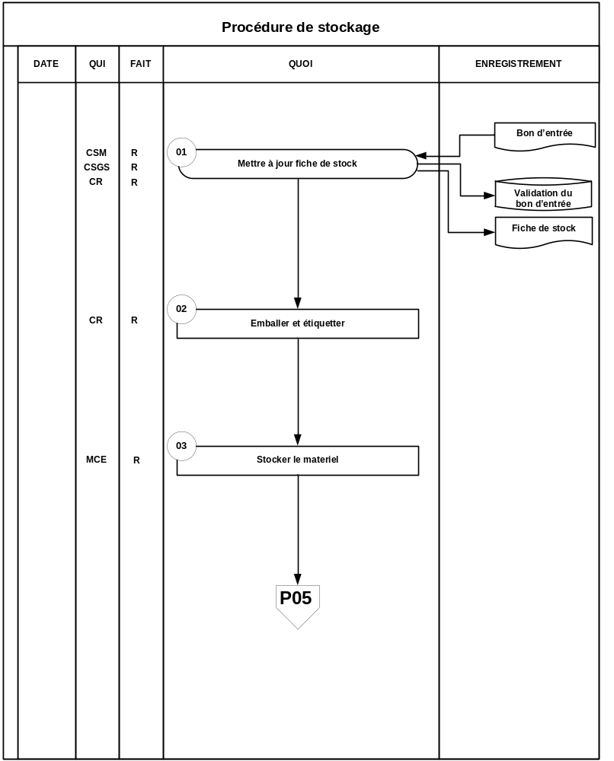
Légende : R : acteur responsable ; P : acteur participant ; I : agent informé ;
D : autorité prenant les décisions.
3-2 Description détaillée :
OP01 : Mettre à jour la fiche de stock
- Dans le cas ou le matériel constitue une nouvelle entrée, après validation sur le système du bon d’entrée, le chef cellule rempli une nouvelle fiche de stock conformément aux données du système, cette fiche sera signée par le chef de service des magasins.
- Dans le cas ou le matériel est déjà existant, le chef de rayon met à jour la fiche de stock.

OP02 : Emballer et étiqueter le matériel
Le chef rayon concerné par le matériel procède à l’emballage et à l’étiquetage du matériel.

OP03 : Stocker le matériel
Après emballage et étiquetage, le magasinier chargé stocke le matériel dans l’emplacement approprié.
6- Règles de gestion:
:

RG044 : Les entrées en stocks sont enregistrées en unité de gestion.
RG045 : Tout article en stock est inventorié au moins une fois par an.
RG046 : Tout type d’inventaire est applicable (permanant, tournant, recensement).

Procédure de distribution
du matériel technique marine P05

SOMMAIRE

- Objet : ………………………………………………………………………..….…….…..3

- Champs d’application : ……………………………………………………...…….……...3

- Description de la procédure : ...………………………………………………….….....…4

3-1 Logigramme : …………….………………………………….....……………………....4

3-2 Description détaillée : ……………..........………….……………..……………..…..…5

4- Règles de gestion : …………………………………………..…………………………..….6

1- Objet :

Ce document décrit la procédure à suivre pour la distribution du matériel technique marine.

2- Champs d’application :

Cette procédure est applicable aux types de matériels suivants :
- Dotation configuration ;
- Dotation armement ;
- Les équipements complets ;
- Les allocations ;
- Les volants (matière d’œuvre…) ;
- Le stock bord ;
- Pièces spécifiques.

3- Description de la procédure :

3-1 Logigramme :

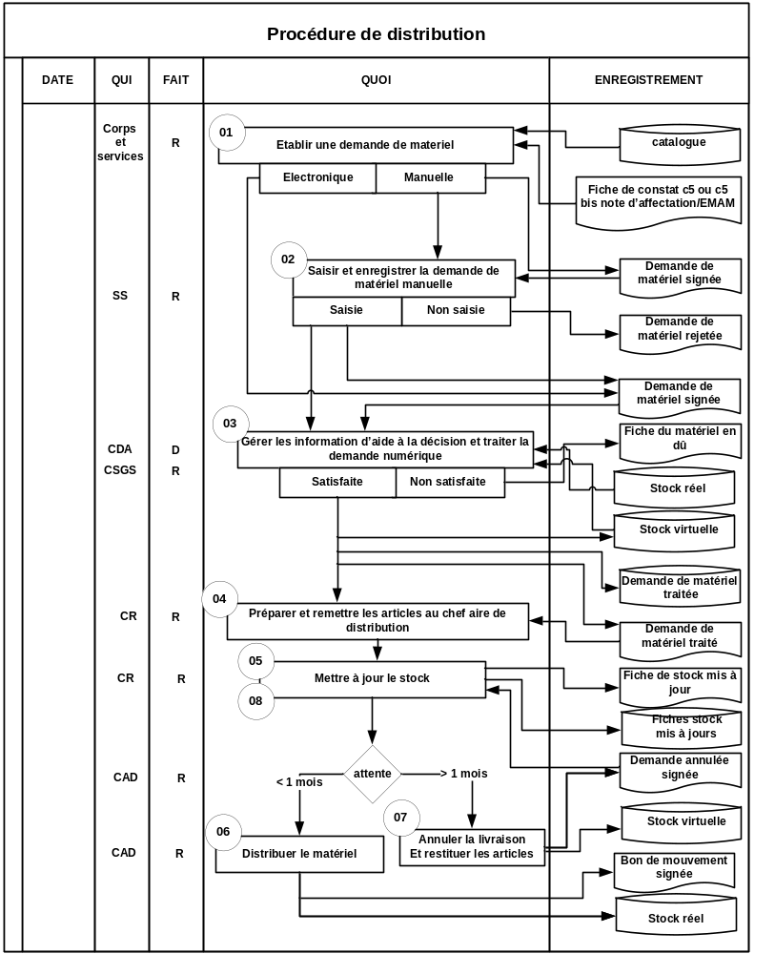
SSC
Par code à barre

Légende : R : acteur responsable ; P : acteur participant ; I : agent informé ;
D : autorité prenant les décisions.

3-2 Description détaillée :
OP01 : Établir une demande de matériel
Le corps ou la division ou le service demandeur, à son besoin, consulte le catalogue des articles mis à sa disposition sur le système informatique ou sur un support papier, établi et transmet à la DA une demande de matériel :
- Par courrier électronique (modèle F01/P05/DA/2014) pour les corps, les divisions et les services affiliés au réseau (une signature électronique ou validation par case à cocher de l’autorité demandeur est obligatoire) ;
- Par courrier imprimé (modèle F02/P05/DA/2014) signé par l’autorité demandeur pour les corps, les divisions et les services non affiliées au réseau (la demande est transmise à la DA en deux exemplaires).
OP02 : Saisir la demande manuelle sur le système informatique
Pour les divisions et les services non affiliés au réseau ou suite à une panne reseau, le DDM se présente à la DA au bureau informatique pour lancer la demande par courrier électronique (modèle F01/P05/DA/2014) en présentant une imprimé (modèle F02/P05/DA/2014) signé par l’autorité demandeur
Ainsi la demande prend le statut de courrier électronique pour la suite des opérations.
N.B : Une demande manuelle établie par les corps, les divisions et les services est transmise à la DA par courrier de manière non conforme aux règles de gestion est rejetée automatiquement et retournée au demandeur.
OP03 : Gérer les informations d’aide à la décision et traiter la demande numérique
Lorsque la demande de matériel est établie sur réseau, les informations nécessaires au commandement pour la prise de décision ci-dessous mentionnées, sont automatiquement saisies et affichées à la demande à traiter :

- Les seuils prévus autorisés au corps ou service demandeur en articles demandés ;
- Quantités aux stocks des articles demandés ;
- Les trois dernières acquisitions en articles demandées dont a bénéficié le demandeur ;
- Les références des fiches de constats, des C5 et C5 bis ;
- Les références des notes d’affectation de matériel complet issues de L’EMAM/BL ;
- Les références des messages d’accord issus de L’EMAM/BL pour la fourniture de matériel complet à titre de prêt au profit des unités navigantes.

Ayant accès au réseau, le commandant ou le chef du service gestion des stocks approuve par la saisie des quantités accordées, la demande de matériel.
Tout article non satisfait est enregistré automatiquement dans une fiche d’enregistrement de matériel en dû propre à chaque unité.
La demande approuvée et renseignée des quantités accordées sera disponible sur le réseau pour consultation par le demandeur.

OP04 : Préparer et remettre les articles au chef de l’aire de distribution
Ayant accès au réseau, le chef du magasin imprime l'ordre de mouvement en trois exemplaires:
Un exemplaire de l'ordre de mouvement sera conservé par le chef du magasin ;
- Un exemplaire de l'ordre de mouvement sera conservé par le chef de rayon ;
- Un exemplaire de l'ordre de mouvement sera conservé par le chef de l’aire de distribution.

Le chef de rayon, après avoir eu une copie de l'ordre de mouvement, prend en charge les préparations des articles. Une fois les articles préparés, les chefs de rayon les remettent au chef de l'aire de distribution pour qu'il les rangent dans les cases appropriés en instance de livraison. Toute anomalie détectée sera traité de suite par le gestionnaire CSGS avant de satisfaire le bon de mouvement.
Lors de satisfaction des ordres de mouvement, le chef aire distribution imprime les bons de mouvement conformément à OP6.
NB:
- Chaque ordre de mouvement concerne une seule classe ;
- Les cas urgents seront traités de suite sous la tutelle du CSGS.

OP05 : Mettre à jour la fiche de stock
Le chef de rayon concerné par les articles livrés met à jour la fiche de stock.
OP06 : Distribuer le matériel
Le matériel est livré impérativement à l’officier de matériel du corps ou de la division ou du service demandeur par le chef de l’aire de distribution, en présence du vérificateur technique, contre signature des bons de mouvement M10 pour le matériel consommable et M11 pour le matériel non consommable.
Les bons de mouvement sont imprimés (en trois exemplaires) à la livraison par l’opérateur chargé de la saisie.
- Une copie du bon de mouvement (M10 ou M11) avec l’exemplaire de l'ordre de mouvement (conservé auparavant par le chef de rayon) seront gardés à l’archive du service des magasins ;
- Une copie du bon de mouvement (M10 ou M11) avec un exemplaire de l'ordre de mouvement (conservé auparavant par le chef de l’aire de distribution) seront conservés comme archive à l'aire de distribution;
- Une copie du bon de mouvement (M10 ou M11) sera remise à l’officier de matériel du corps ou de la division ou du service bénéficiaire.
OP07 : Annuler la livraison et restituer les articles au chef de section concerné par le matériel

Pour le matériel non prélevé dans un délai d’un mois, la demande de matériel sera annulée par une demande manuelle d'annulation faite par le chef de l’aire de distribution (modèle F03/P05/DA/2014).
La demande sera signée en 3 exemplaires, après approbation du chef de la DA :
- Un exemplaire de demande manuelle d'annulation sera conservé par le CSGS ;
- Un exemplaire de demande manuelle d'annulation sera conservé par le chef de l’aire de distribution.
- Un exemplaire de demande manuelle d'annulation sera conservé par le chef rayon concerné.

Le chef des magasins annule le bon de mouvement M10/M11 et met à jour les quantités des articles restitués dans le système et établir un nouveau bon M10/M11.

Le chef de l’aire de distribution remet les articles objet de la demande manuelle d’annulation au chef rayon concerné par le matériel.

Un message d'annulation de la demande matériel sera envoyé au demandeur.
OP8 : Mettre à jour la fiche de stock
Le chef de rayon concerné par les articles restitués met à jour la fiche de stock.
4- Règles de gestion :

RG047 : Toute sortie d’articles dans les magasins est déclenchée par une expression de besoins du client.
RG048 : Toute sortie d’articles dans les magasins est justifiée par un bon de mouvement (M10, M11 …).
RG049 : La distribution est basée sur le principe du « premier entré, premier sorti (PE PS) », pour les articles neufs.
RG050 : Les articles récupérés, reconditionnés ou confectionnés doivent être distribués en premier lieu.
RG051 : Les allocations et les volants sont distribués compte tenu des droits ouverts à chaque unité (le seuil accordé et les crédits alloués conformément aux tableaux d'allocation établis par les corps, vérifiés par la DA et approuvés par l'EMAM/BL) et les quantités disponibles dans les magasins de la DA.
Les crédits annuels alloués des allocations et des volants sont déterminés en tenant compte des prix d'achat des articles. En cas de cumul d'article en stock acquis avec des prix différents, seront considérés les prix moyens.
Le prix moyen d'un article acquis avec des prix différents est déterminé par l'application de la formule suivante:
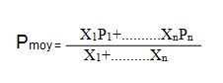
X_{n}: Quantité articles acquis avec le prix P_{n}
RG052 : Les articles demandés d’allocation et du volant doivent être inclus dans la liste des produits accordés au demandeur.
RG053 : Les demandes de matériel d’allocation et du volant sont réalisées par l’unité en (4) tranches à intervalle de (03) mois.
RG054 : Les stocks de projet sont totalement affectés (réservés) au détenteur du projet.
RG055 : Les allocations, les volants et les stocks de projet doivent faire l’objet de CR de consommation.
RG056 : Au cas où le stock ne permet pas de satisfaire les besoins programmés durant la période d’exercice, en allocation et volant, la formule suivante sera appliquée.

Quantité accordée = Quantité en stock X Quantité demandée
Quantité programmée

RG057 : Une augmentation de 10 % sur le seuil accordé est tolérée sans pour autant dépasser les crédits alloués.
RG058 : La distribution de matériel d’armement, de configuration et des accessoires d’armement ne peut se faire que sur une autorisation de l’EMAM/BL.
RG059 : Les pièces de rechange échelon base (stock base) sont demandées par les divisions techniques au profit des unités de l’Armée de Mer.
RG060 : Les demandes des pièces de rechange émises par les Divisions Techniques au profit des unités de l’Armée de Mer sont justifiées au début par la demande de réparation établie par l’unité et à la fin par le CRD de réparation établie par la Division Technique concernée.

RG061 : Le matériel non destiné au stockage dit de « transfert » est distribué dès sa réception au magasin de recette.
RG062 : Toute ligne d’article d’une demande de matériel rejetée doit être soumise pour étude à la section concernée.
RG063 : Les lignes rejetées d’une demande de matériel doivent comporter le motif du rejet.
RG064 : La distribution des allocations, volants et du matériel de projet doit faire l’objet d’une facture qui relate la situation financière du bénéficiaire.
RG065 : Il est possible de reprendre l’exploitation d’une demande rejetée après sa correction par la section concernée.
RG066 : Un bon de mouvement ne doit pas comporter des surcharges ou ratures.
RG067 : Un bon de mouvement doit comporter un numéro de série comme suit :

Code Bon Code corps Numéro séquentiel Année
NB:
- Code Bon =1 si le matériel distribué est consommable, si non Code Bon=2,
- Le numéro séquentiel ne dépasse pas 9999
RG068 : Au seuil de sécurité la distribution de l’article est bloquée. Elle n’est autorisée que sur ordre du commandement. L’acquisition d’urgence est autorisée.
RG069 : Un bon de mouvement (M10, M11) peut contenir un ou plusieurs articles de classes de matériels différentes.
RG070 : Les demandes de matériel ne doivent pas contenir des articles consommables et non consommables.
RG071 : Une demande de matériel ne doit pas figurer dans deux (02) bons de mouvements différents.
RG072 : La durée de validité d’une demande de matériel est 30 jours à compter de sa date de traitement.
RG073 : Les pièces de rechange échelon bord (stock bord) sont demandées exclusivement par les unités conformément à leur plan d’armement.
RG074 : Les pièces de rechange échelon divisions techniques et de configuration sont demandées exclusivement par les divisions techniques aux profits des unités conformément à leur plan d’armement.
RG075 : Le matériel sous ces différents formes (à titre de prêt, récupéré suite à une mise à la réforme d’une unité navigante …) peut être remis à la DA. Cette remise fera l’objet d’une demande manuelle de reversement (3 exemplaires) suivant modèle (modèle F03/P05/DA/2014) accompagnée par une pièce justificative de son bon fonctionnement délivrée par la division technique concernée.
Tout matériel non assujetti à une fiche de constat, ne sera acceptée que suite l’avis favorable du chef de service des magasins de la Division Approvisionnement.
RG076 : si le matériel remis ne figure pas dans les plans d’armement, de configuration, d’allocation, stock bord, et volant d’atelier, le corps ou la division de l’unité concernée établie une demande de mise à jour des plans.
Après validation, le corps ou la division établie une demande de remise suivant modèle F04/P05/DA/2014.
RG077 : Le DDM spécifique marine du corps ou de la division présente le matériel destiné pour la remise avec tous les documents nécessaires au chef des magasins de la division approvisionnement.

Le chef des magasins de la division approvisionnement doit livrer un bon de mouvement M10/M11 au DDM concerné.

RG078 : Le chef de rayon concerné par les articles livrés (remis ou récupérés) met à jour les fiches de stock en indiquant le numéro M10/M11.
RG079 : En cas de distribution du matériel par un bon provisoire, Le chef aire de distribution doit vérifier la conformité du matériel et le distribue au bénéficiaire. Une copie de bon provisoire est prise comme archive.

Procédure de réforme et de sortie des comptes du matériel technique marine
P06

SOMMAIRE

- Objet : …………………………………………………………….………………..……3

- Champs d’application : …………………………………………………………………4

- Description de la procédure : ……………………………..……………………..……...4

3-1 Logigramme : …………………………………………………………………..…...…4

3-2 Description détaillée : ………………………………..……….……………..……..….5

- Règles de gestion : ……………………………………………………………………..…8

1- Objet

Cette procédure décrit les étapes à suivre pour la réforme ou le déclassement de matériel technique marine non consommable.

2- Champs d’application :

Cette procédure est applicable au matériel technique marine (matériel non consommable réparable ou non réparable) proposé à la réforme ou au déclassement.

3- Description de la procédure :

3-1 Logigramme :

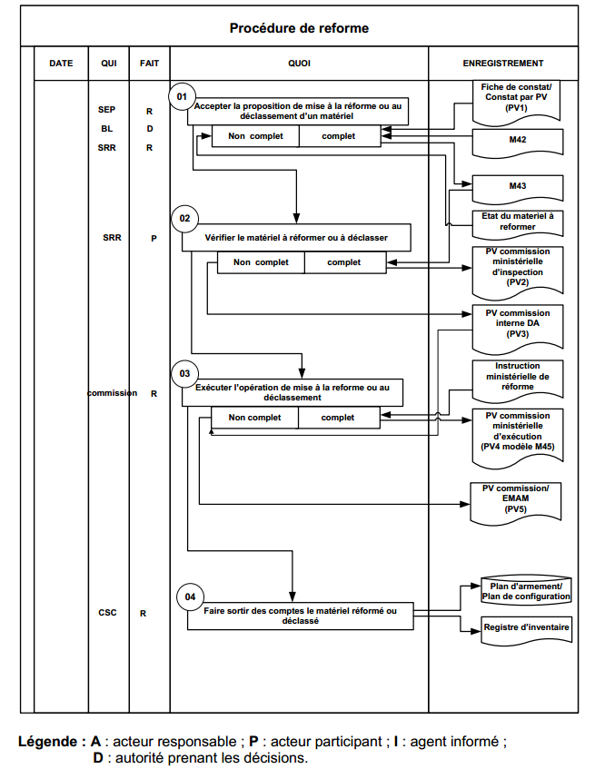
R
BQAI

3-2 Description détaillée
OP01 : accepter la proposition de mise à la réforme ou au déclassement d’un matériel :
1er Cas : matériel technique marine complet détenu par l’Armé de mer conformément à ses plans d’organisation et d’équipement :
- Tout matériel technique marine dit complet, jugé irréparable, doit faire l’objet d’une fiche de constat, portant les mentions « matériel à réformer » ou « matériel à déclasser ». La fiche de constat est établie par la division technique concernée par le matériel. Si le matériel n’est soutenu par aucune division technique, un constat par procès verbal (PV1) à établir par le corps ou le service détenteur du matériel, pourra remplacer la fiche de constat.
La fiche de constat ou le procès verbal est transmis à la DA (SC) pour complément d’information sur la disponibilité ou non dans le stock.
- Après complément d’information la SC transmet la fiche de constat à l’EMAM/BL, au corps de l’organe utilisateur du matériel, et à la division technique ayant établie la fiche.
Dans le cas ou le constat est établi par PV, la DA (SC) informe par message le corps ou le service concerné par le matériel, la disponibilité ou non du matériel à réformer ou à déclasser.
- Après approbation par L’EMAM/BQAI pour réformer du matériel en question, le service détenteur du matériel ou la division technique réparateur établi la fiche (M42) qui sera adressée à la DA accompagné de la référence de la proposition à la réforme.
- Le chef section réforme et remise de la DA fixe un rendez-vous par message, invitant les organes utilisateurs à présenter le matériel proposé à la réforme ou au déclassement au magasin de réforme de la DA.
- La section réforme de la DA vérifie la conformité des numéros d’identification indiqués (référence, numéro de châssis, numéro de série…) sur la plaque d’identification de l’équipement complet avec les numéros d’identification signalés à la fiche de constat et à la fiche M42. En cas de conformité l’équipement sera pris en charge par la section réforme et remise de la DA et stocké dans le magasin de réforme, le cas contraire l’équipement ne sera pas pris en charge par la section réforme et remise.
- Un message de prise en charge ou de refus du matériel sera établi par la section réforme et adressé au corps ou à la division technique ou au service détenteur du matériel. L’EMAM/BL étant destinataire pour information.
- Après prise en charge du matériel, la section réforme de la DA établi une fiche M43 qui sera transmise à l’EMAM/BQAI.
NB : La réforme du matériel complet géré par EMAM et qui constitue l’armement des unités navigantes prend le démarche de la procédure de la réforme du matériel non complet.
2^{ième} Cas : matériel technique marine non complet
- Tout matériel technique marine dit non complet, jugé irréparable, doit faire l’objet d’une fiche de constat, portant les mentions « matériel à réformer » ou « matériel à déclasser ». La fiche de constat est établie par la division technique concernée par le matériel. Si le matériel n’est soutenu par aucune division technique, un constat par procès verbal (PV1) à établir par le corps ou le service détenteur du matériel, pourra remplacer la fiche de constat.
Le procès verbal renseigne sur l’origine du matériel, la date de sa mise en service, les raisons de sa mise à la réforme.

La fiche de constat ou le procès verbal est transmis à la DA (SC) pour complément d’information sur la disponibilité ou non dans le stock.
Le chef section réforme et remise de la DA fixe un rendez-vous par message, invitant les organes utilisateurs à présenter le matériel proposé à la réforme ou au déclassement au magasin de réforme de la DA.
En cas de conformité l’équipement sera pris en charge par la section réforme et remise de la DA et stocké dans le magasin de réforme, le cas contraire l’équipement ne sera pas pris en charge par la section réforme.
Un message de prise en charge ou de refus du matériel sera établi par la section réforme et remise et adressé au corps ou à la division technique ou au service détenteur du matériel, l’EMAM/BQAI étant destinataire pour information.
OP02 : vérifier le matériel à réformer ou à déclasser
1er Cas matériel technique marine complet :
Le Chef section réforme et remise de la DA représente la DA au sein de la commission de réforme et de déclassement de matériel technique marine complet désignée par la commission permanente de réforme. Il signe les procès verbaux établis par ladite commission en tant que membre.
La commission vérifie la conformité du matériel proposé à la réforme ou au déclassement avec les documents de proposition et de décision de réforme ou de déclassement (proposition de réforme ou de déclassement/EMAM, Fiche M43), marque le matériel à réformer par une marque spéciale (Symbole RC en peinture colorée) et établi un procès verbal d’inspection PV2.
2^{ième} Cas matériel technique marine non complet :
- Une commission interne permanente désignée au sein de la DA est chargée de constater et de statuer sur le matériel technique marine non complet (non consommable irréparable ou réparable) proposé à la réforme ou au déclassement par les unités navigantes, les corps et services de l’Armée de Mer.
- La commission se réunit vérifie le matériel proposé à la réforme ou au déclassement, prononce la réforme et marque le matériel à réformer ou à déclasser par une marque spéciale (Symbole RNC en peinture colorée) et établi un procès verbal PV3.
OP03 : exécuter l’opération de mise à la réforme ou au déclassement
1er Cas matériel technique marine complet
- A l’approbation par décision ministérielle sur la forme de l’exécution de la réforme (destruction, immersion, enfouissement…) la commission désignée, supervise et assure l’exécution de la réforme. Un procès verbal PV4 (modèle M45) sera établi et signé par les membres de la commission.
- Si la réforme est prononcée par dislocation, la section réforme procède au préalable avant l’exécution de la réforme, aux opérations suivantes :
- Adresse une demande de dislocation du matériel à réformer à la division technique concerné par le matériel;
- Suivre les avancements de l’opération de dislocation ;
- Prendre en charge les pièces récupérées par les divisions techniques en 3 lots :
- Lot1 : liste des pièces et accessoires récupérés par dislocation des matériels jugés utiles et opérationnelles;
- Lot2 : liste des organes et accessoires récupérés par dislocation des matériels jugés en instance de réparation;
- Lot3 : liste des matériels obtenus par dislocation des matériels jugés pièces usées non utilisables;
- Présente ces lots des pièces récupérées à la commission pour l’exécution de l’opération de réforme ;
Le chef de la section réforme et remise, rédige avec les membres de la commission de réforme, le procès verbal d’aliénation de matériel complet modèle M45.
NB :
- Le lot 2 sera l’objet d’un nouveau procès verbal M45 après sa réparation(P06)
- Les pièces intactes récupérées seront réceptionnées, stockées et redistribuées conformément respectivement aux procédures P04, P05 et P09.
2^{ième} Cas matériel technique marine non complet
- Une commission est désignée par l’EMAM dont un représentant de la DA, se réunie vérifie le matériel technique non complet à réformer ou à déclasser et supervise les opérations de destruction ou/et de dislocation. Un procès verbal PV5 (M30) sera établi et signé par les membres de la commission, sera adressé à L’EMAM/BQAI après chaque opération.
- Si la réforme est prononcée par dislocation, la section réforme et remise procède au préalable avant l’exécution de la reforme, aux opérations suivantes :
1. Adresse une demande de dislocation du matériel à réformer à la division technique concerné par le matériel;
2. Suivre les avancements de l’opération de dislocation ;
3. Prendre en charge les pièces récupérées en 2 lots
- Lot 1 : Pièces intactes et opérationnelles (application de la procédure de distribution P05 : "RG096-RG097-RG098-RG099");
- Lot 2 : Pièces usées non utilisables (à détruire) ;
4. Présente les lots des pièces récupérées à la commission désignée par l’EMAM pour l’exécution de l’opération de réforme ;
5. Les pièces récupérées par dislocation seront mentionnées au procès verbal PV5 (M30) rédigée par la commission.
- Les pièces intactes récupérées seront réceptionnées, stockées et redistribuées conformément respectivement aux procédures P04, P05 et P09.

OP4 : faire sortir des comptes le matériel réformé ou déclassé
- Après l’approbation de la réforme ou de déclassement du matériel complet par décision ministérielle, la DA informe par message les corps ou les services détenteur de ce matériel. La section comptabilité procède à la sortie des comptes le matériel réformé et redistribue le matériel déclassé (destination conformément aux instructions du commandement).
- Après l'exécution de la Décision Ministérielle relative à la réforme ou déclassement, la DA adresse un CRD à l'EMAM/BQAI et à l'EMAM/BS.

4- Règles de gestion :

RG080: Tout matériel complet proposé à la réforme ou au déclassement doit obligatoirement faire l’objet d’une fiche de constat établie par la division technique de soutien du matériel en question ou d’un constat par procès verbal établit par le corps ou le service détenteur du matériel.
RG081: La mise à la reforme d’un matériel complet irréparable (par destruction ou dislocation ou vente via le domaine de l’état) ne sera exécuté qu’après son approbation par décision ministérielle et en présence de la commission de réforme.
RG082: Le matériel déclassé est un matériel devenu inutile ou inutilisable pour l’usage auquel il est normalement destiné, il est maintenu en compte pour un autre usage (instruction, musée ou autres usages particuliers).
Après l’approbation de déclassement du matériel (par décision ministérielle pour le matériel complet ou par NDS émanant de l’EMAM/BQAI pour le matériel non complet), le matériel en question sera pris en compte par l’organe bénéficiaire.

Procédure de la comptabilité
du matériel technique marine
non consommable
P07

SOMMAIRE

- Objet : ………………………………………………….…………….…………………….3

- Champs d’application : ………………………………………….…………….….………3

- Description de la procédure : ………………………………………………...…………..4

3-1 Logigramme : …………………………………………….…………………………….4

3-2 Description détaillée : ……………………………….……………………………..…..5

- Règles de gestion : ……………………………………….…………………………….….6

1- Objet :

Cette procédure décrit les étapes à suivre pour faire le suivi de la comptabilité du matériel non consommable technique marine mis à la disposition des unités navigantes, divisions techniques et services de l’Armée de Mer.

2- Champs d’application :

Cette procédure est applicable au matériel technique « marine » en dotation aux unités navigantes, divisions techniques et services de l’Armée de Mer.

3- Description de la procédure :

3-1 Logigramme :
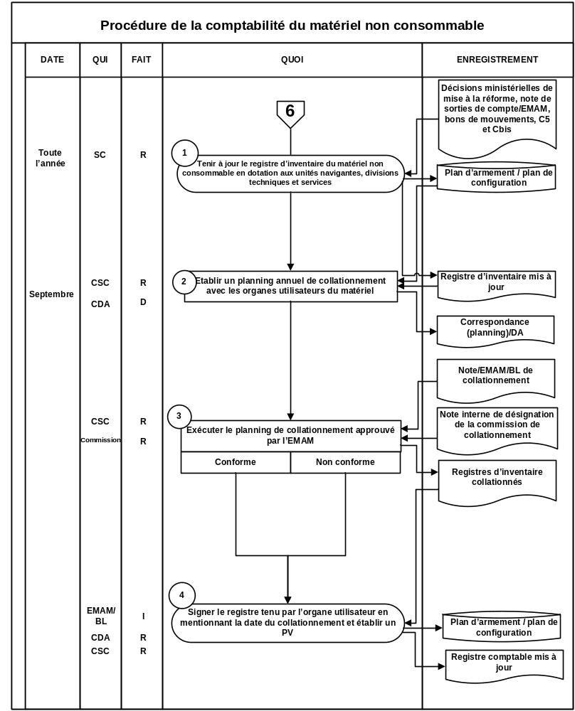
EMAM/
BQAI
Légende : R : acteur responsable ; P : acteur participant ; I : agent informé ;
D : autorité prenant les décisions.

3-2 Description détaillée :
OP1 : Tenir à jour le registre d’inventaire du matériel non consommable en dotation aux unités navigantes, divisions et services
La SC tient pour chaque unité navigante, division technique et service de l’Armée de Mer un registre d’inventaire du matériel technique « marine » non consommable.
A chaque mouvement de matériel au profit des unités navigantes, divisions techniques et services de l’Armée de Mer, nouvelle dotation ou sortie de compte, la SC met à jour le registre d’inventaire.
OP2 : Établir un planning de collationnement avec les organes utilisateurs du matériel
Au mois de septembre de chaque année le chef section comptabilité établi un planning annuel de collationnement avec les organes utilisateurs du matériel technique « marine » non consommable en dotation aux unités navigantes, divisions techniques et services de l’Armée de Mer. Ce planning sera adressé à l’EMAM/BL pour approbation.
OP3 : Exécuter le planning de collationnement approuvé par l’EMAM/BL
Une commission permanente présidée par le chef section comptabilité (CSC), sera chargée du collationnement.
A chaque rendez-vous programmé, la commission prépare les documents comptables de l’unité navigante, de la division technique ou du service de l’Armée de Mer, se déplace sur les lieux et procède à l’opération de collationnement en exploitant les documents suivants :
- Les registres d’inventaire ;
- Les rapports C5 et C5 bis ;
- Les décisions ministérielles relatives à la réforme du matériel ;
- Les rapports de mise à la réforme par des commissions internes ;
- Les bons M11 de réception et distribution de matériel ;
- Les rapports de réforme (M30) ;
- Les notes de service d’affectation de matériel ;
- Les rapports de passation de commandement ;
- Les rapports de modification des plans d’armement et de configuration.
OP4 : Signer le registre tenu par l’organe utilisateur et établir un procès verbal
En cas de conformité le chef de la commission signe le registre tenu par l’organe utilisateur du matériel en mentionnant la date du collationnement.
En cas de non-conformité le chef de la commission invite l’organe utilisateur à régulariser la situation comptable conformément aux procédures de sortie de compte (C5, C5 bis) et signe le registre tenu par l’organe utilisateur en mentionnant la non-conformité observée et la date du collationnement.
Dans les deux cas un PV de collationnement sera établi et signé par les membres le la commission de collationnement et le détenteur dépositaire du matériel de l’organe utilisateur. Ce PV sera adressé à l’EMAM/BL et une copie à l’EMAM/BQAI.

4- Règles de gestion :

RG083 : Tout matériel complet est suivi en gestion par son numéro de série.
RG084 : Pour chaque unité ou groupe d’unités navigantes et atelier de l’Armée de Mer est attribué un compte pour la gestion de matériel en dotation (plan d’armement).
RG085 : Les sorties de compte ne peuvent être effectuées que sur accord du commandement.
RG086 : Le recensement et le collationnement de l’inventaire du matériel d’armement des unités navigantes et des ateliers sont effectués à l’occasion de passation de commandement ou par ordre du commandement.
RG087 : Le matériel de configuration n’est pas inclus dans l’inventaire périodique, il est suivi dans le cadre de la gestion de configuration.
RG088 : Les régularisations comptables sont effectuées immédiatement sans attendre la décision de l'autorité appelée à statuer sur les procès-verbaux de recensement, perte ou détérioration.
RG089 : Les déficits constatés à l'occasion des recensements, pertes ou détériorations sont traités comme des pertes et donnent lieu à l'établissement de "C5" et "C5Bis" conformément à la réglementation en vigueur et objet de l'Instruction Ministérielle n° 19787/CAB.2 du 12 Décembre 1992.
RG090 : Les excédents constatés à l'occasion des recensements sont pris en compte par établissement de certificat administratif "M16".

Procédure de mise à jour
des plans
P07 Bis

SOMMAIRE

- Objet : ……………………………………………………….……….……...……….3

- Champs d’application : ………………………………………….………………….3

- Règles de gestion : ……………………………………….…………………….....…3

1- Objet

Cette procédure décrit les étapes à suivre pour modifier les plans d’armement, configurations, allocations, volants d’atelier, pièces spécifiques et stock bord des unités navigantes, divisions techniques et services de l’Armée de Mer.

2- Champs d’application :

Cette procédure est applicable au matériel technique « marine » en dotation aux unités navigantes, divisions techniques et services de l’Armée de Mer.

3- Règles de gestion :

RG091 :La mise à jour des plans d’armement, de configuration, d’allocation, des volants, pièces spécifiques et des stocks bord font l’objet d’une demande de mise à jour des plans établis par le corps ou la division concernée et argumentée conformément au modèle F01/P07 B/DA/2014 .
Cette demande doit être visée par le chef de corps ou de la division et adressée à la division approvisionnement pour être traitée par la commission de traitement des demandes de mise à jour des plans.
RG092 : Après le traitement des demandes de mise à jour, une copie sera adressée au corps ou division concernée conformément au modèle de traitement des demandes de mise à jour F02/P07 B/DA/2014.
RG093 : Une situation mensuelle récapitulative du traitement des demandes de mise à jour sera adressée par la DA à L’EMAM / BL

Procédure de réapprovisionnement
du matériel technique marine aux services régionaux de la DA
P08

SOMMAIRE

1- Objet : ………………………………………………………………………..….….…..…..4

2- Champs d’application : …………………………………………..….….…..……...……...4

3- Description de la procédure : ...………….………………………………………….....….6

3-1 Logigramme :…………….…………………………………........……………………....6

3-2 Description détaillée : ……………..........……………………….....……………..…..…7

4- Règles de gestion : …………………………………………….……………………..….9

1- Objet

Ce document décrit la procédure à suivre pour le réapprovisionnement (distribution, remise) du matériel technique marine consommables des services régionaux d’approvisionnement.

2- Champs d’application :

Cette procédure est applicable aux types de matériels suivants :

- Les allocations ;
- Les volants (matière d’œuvre…) ;
- Le stock bord ;
- Pièces spécifiques.

5- Description de la procédure :

3-1 Logigramme :

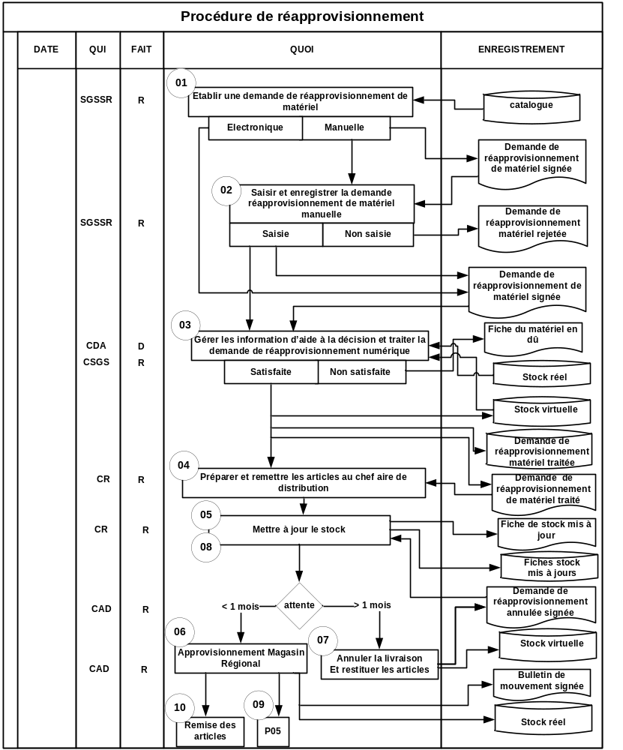

Légende : R : acteur responsable ; P : acteur participant ; I : agent informé ;
D : autorité prenant les décisions.

3-2 Description détaillée :

OP01 : Établir une demande de réapprovisionnement du matériel:
Le service régional de la DA, à son besoin, consulte le catalogue des articles mis à sa disposition sur le système informatique ou sur un support papier, établi et transmet à la DA une demande de réapprovisionnement de matériel (modèle F01/P08/DA/2014) :
- Par voix électronique;
- Par courrier imprimé signé par l’autorité demandeur non affiliées au réseau (la demande de réapprovisionnement est transmise à la DA en deux exemplaires).

OP02 : Saisir la demande manuelle sur le système informatique
Dans le cas où la demande de réapprovisionnement du matériel est établie hors réseau et communiquée à la DA par courrier imprimé, le SGSSR concerné se présente à la section saisie du service gestion des stocks pour enregistrer la demande de matériel sur le système informatique. Ainsi la demande prend le statut d'une demande électronique pour la suite des opérations.
Toute demande de réapprovisionnement manuelle établie de manière non conforme aux règles de gestion est rejetée et retournée au demandeur.

OP03 : Gérer les informations d’aide à la décision et traiter la demande numérique
Lorsque la demande de réapprovisionnement de matériel est établie sur réseau, les informations nécessaires au commandement pour la prise de décision ci-dessous mentionnées, sont automatiquement saisies et affichées à la demande à traiter :

- Les seuils prévus autorisés au service demandeur en articles demandés ;
- Quantités aux stocks de la DA des articles demandés ;
- Les trois dernières acquisitions en articles demandées dont bénéficié le demandeur ;
- Les articles non consommables sont traités sans prendre en considération la fiche de constat.

Ayant accès au réseau, le commandant ou le chef de service gestion des stocks approuve par la saisie des quantités accordées, la demande de réapprovisionnement de matériel.
Tout article non satisfait est enregistré automatiquement dans une fiche d’enregistrement de matériel en dû propre à chaque unité.
La demande de réapprovisionnement approuvée et renseignée des quantités accordées sera disponible sur le réseau pour consultation par le demandeur.

OP04 : Préparer et remettre les articles au chef de l’aire de distribution
Ayant accès au réseau, le chef du magasin imprime l'ordre de mouvement de réapprovisionnement en 3 exemplaires:
- Un exemplaire de l'ordre de mouvement de réapprovisionnement sera conservé par le chef du magasin ;
- Un exemplaire de l'ordre de mouvement de réapprovisionnement sera conservé par le chef de l’aire de distribution.
- Un exemplaire de l'ordre de mouvement de réapprovisionnement sera conservé par le chef rayon.
Le chef rayon après avoir une copie de l'ordre de mouvement de réapprovisionnement, il prend en charge les préparations des articles. Une fois les articles préparés, les chefs rayon les remettent au chef de l'air de distribution pour qu'ils les rangent dans les cases appropriés en instance de livraison. Toute anomalie détectée sera traité de suite par le gestionnaire CSGS avant de satisfaire le bulletin de mouvement.
Lors de satisfaction des ordres de mouvement, le chef air distribution imprime les bulletins de mouvement conformément à OP6.

NB:
- Chaque ordre de mouvement de réapprovisionnement concerne une seule classe.
- Les cas urgents seront traités de suite sous le tutelle du CSGS.

OP05 : Mettre à jour la fiche de stock
Le chef de rayon concerné par les articles livrés met à jour la fiche de stock.

OP06 : Distribuer le matériel
Le matériel est livré impérativement au chef service régional ou chef magasinier demandeur par le chef de l’aire de distribution, en présence du vérificateur technique, contre signature des bulletins de mouvement.
Les bulletins de mouvement (modèle F02/P08/DA/2014) sont imprimés (en trois exemplaires) à la livraison et signés par le chef de la Division Approvisionnement.
- Une copie de bulletin de mouvement avec un exemplaire de l'ordre de mouvement de réapprovisionnement de matériel (conservé auparavant par le chef de classe) seront gardés à l’archive du service des magasins ;
- Une copie de bulletin de mouvement avec un exemplaire de l'ordre de mouvement de réapprovisionnement de matériel (conservé auparavant par le chef de l’aire de distribution) seront conservés comme archive à l'air de distribution;
- Une copie de bulletin de mouvement sera remis au chef service régional ou chef magasinier demandeur.
OP07 : Annuler la livraison et restituer les articles au chef de section concerné par
le matériel
A défaut de prélèvement de matériel par le demandeur dans les délais autorisés, la demande de réapprovisionnement de matériel sera annulée par une demande manuelle d'annulation de réapprovisionnement par le CSGS (modèle F03/P08/DA/2014).
Après approbation du chef de la Division Approvisionnement un bulletin d'annulation sera imprimé en trois exemplaires :
- Un exemplaire de demande manuelle d'annulation de réapprovisionnement sera conservé par le CSGS ;
- Un exemplaire de demande manuelle d'annulation de réapprovisionnement sera conservé par le chef de l’aire de distribution.
- Un exemplaire de demande manuelle d'annulation de réapprovisionnement sera conservé par le chef de classe.
Le CSGS met à jour les quantités des articles restitués dans le système.

Le chef de l’aire de distribution remet les articles objet de la demande manuelle d'annulation de réapprovisionnement au chef de classe concerné par le matériel.
Un message d'annulation de la demande matériel sera envoyé au demandeur.
OP08:Le chef de rayon concerné par les articles restitués met à jour la fiche de stock.
OP09: Le matériel consommable et/ou non consommable sera distribué par le service régional au profit des unités de la région conformément à la procédure P05 (RG079).
OP10: La remise sera faite par un bulletin de remise manuelle (modèle F04/P08/DA/2014).
4- Règles de gestion :
RG094 : Toute sortie d’articles dans les magasins est déclenchée par une expression de besoins du client.
RG095 : Toute sortie d’articles dans les magasins est justifiée par un bulletin de mouvement.
RG096 : La distribution est basée sur le principe du « premier entré, premier sorti (PE PS) », pour les articles neufs.
RG097 : Les articles demandés d’allocation, volant et du stock bord doivent être inclus dans la liste des produits accordés au demandeur.
RG098 : Les allocations, les volants et les stocks bords doivent faire l’objet de CRD de consommation.
RG099 : A la conclusion de chaque sortie de matériel, le registre journal de sortie de matériel doit être mis à jour.
RG100 : Il est possible de reprendre l’exploitation d’une demande de réapprovisionnement rejetée après sa correction par la section concernée.
RG101 : Un bulletin de mouvement doit comporter un numéro de série comme suit

Code service régional Numéro séquentiel Année
- Le numéro séquentiel ne dépasse pas 9999
- Exemple code service régional : MDA => Magasin de la DA à Bizerte, MSRAS => Magasin régional de Sfax.
RG102 : Au seuil de sécurité la distribution de l’article est bloquée. Elle n’est autorisée que sur ordre du commandement. L’acquisition d’urgence est autorisée.

RG103 : Un bulletin de mouvement peut contenir un ou plusieurs demandes de réapprovisionnement.
RG104 : Une demande de réapprovisionnement de matériel ne doit pas figurer dans deux (02) bulletins de mouvements différents.
RG105 : La durée de validité d'une demande de réapprovisionnement est 30 jours à compter de sa date de traitement.
RG106 : Le chef du service régionale ou chef magasinier présente le matériel destiné pour la remise avec tous les documents nécessaires au chef des magasins de la division approvisionnement.
Le chef des magasins de la division approvisionnement doit livrer un bulletin de mouvement au chef du service régionale ou chef magasinier concerné.
RG107 : Le chef de rayon concerné par les articles livrés met à jour les fiches de stock en indiquant le numéro du bulletin de mouvement.

Procédure de remise
du matériel technique marine
P(09)

SOMMAIRE

- Objet : ……………………………………………………………………………...4

- Champs d’application : …………………………………………………………...4

- Description de la procédure : …………………………………………………....6

3-1 Logigramme : …………………………………………………………………..6

3-2 Description détaillée : ……………………………………………………..…...8

- Règles de gestion : ………………………………………………………...……....9

1- Objet :

Cette procédure décrit les étapes à suivre pour la remise ou le reversement du matériel technique marine par le corps ou la division demandeur de service à la DA.
2- Champs d’application :

Cette procédure est applicable au matériel Technique marine géré par la DA.

3-1 Logigramme : 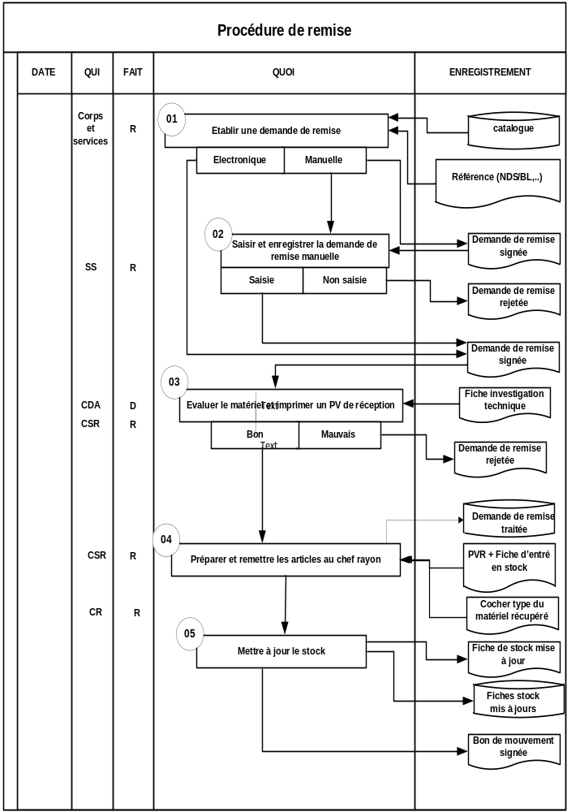
CSRR
CSRR
3-2 Description détaillée :
OP1 : Établir une demande de remise matériel :
Le corps ou la division concerné à remettre le matériel à la DA, à son besoin, consulte le catalogue des articles mis à sa disposition sur le système informatique ou sur un support papier, établi et transmet à la DA une demande de remise du matériel :
- Par courrier électronique pour les corps, les divisions et les services affiliés au réseau (une signature électronique de l’autorité demandeur est obligatoire) ;
- Par courrier imprimé (modèle F01/P09/DA/2016) signé par l’autorité demandeur pour les corps, les divisions et les services non affiliées au réseau (la demande est transmise à la DA en deux exemplaires).
OP2 : Saisir la demande manuelle sur le système informatique :
Dans le cas où la demande de remise du matériel est établie hors réseau et communiquée à la DA par courrier imprimé, le DDM du corps ou la division concerné se présente à la section saisie du service gestion des stocks pour enregistrer la demande de remise du matériel sur le système informatique. Ainsi la demande sera disponible sur le système pour la suite des opérations.
Une demande de remise manuelle établie de manière non conforme aux règles de gestion est rejetée et retournée au demandeur.
OP3 : Traiter et imprimer un PV de réception :
À la réception de la demande de remise du matériel la commission désignée par chef DA vérifie que la liste de matériels sujet de la demande est conforme à la liste de matériels accordée par L’EMAM/BL en se référant au NDS de L’EMAM/BL reçu.
Le chef section reforme et remise établit un rendez-vous avec le corps demandeur pour emporter le matériel à la DA.

- 1erCas : Le lot des matériels livrés est conforme au NDS de L’EMAM/BL.
Au rendez-vous programmé, le DDM du corps ou la division concerné emporte le matériel à remettre au magasin de recette de la DA .

1erCas : Si les documents du matériel sont conformes au matériel présenter alors le matériel reçu sera accepté et mentionné sur le registre de réception temporaire du matériel (voir modèle F02/P09/DA/2016) et stocké au magasin de réception jusqu'à sa réception par la commission interne de réception de la DA.
La SRR édite le PVR (en se référant au NDS de L’EMAM/BL et de la note de désignation de la commission interne de recette de matériel de remise) et prépare les documents nécessaires à la réception provisoire.

La SRR saisit les observations constatées par la commission et met à jour le PVR sur l’application en indiquant le type de matériel à remettre (soit pièce récupérée ou pièce nouvelle (non utilisée)).
2^{ième}Cas : Si les documents du matériel ne sont pas conformes au matériel présenter alors la demande de remise est rejetée et en mentionnant le motif du rejet.
- 2^{ième} Cas : Le lot des matériels livrés est non conforme au NDS de L’EMAM/BL, alors ce dernier ne sera pas accepté et on mentionne le motif du rejet.
OP4 : Préparer et remettre les articles au chef de rayon
Le matériel sera présenté à la une commission interne dans la quelle le chef rayon concerné par le matériel et le DDM du corps concerné doivent être membre de la commission
La vérification portera sur la conformité du matériel présenté au bon d’entrée (modèle F02/P03/DA/2011), les documents techniques aussi sur l’état du matériel.
- Si aucune réserve n’est signalée, un PV de remise sera établi et signé par la commission et par le CDA, la prise en charge du matériel est prononcée contre la signature par le chef rayon concerné par le matériel du bon d’entrée. Une copie du bon d’entrée est jointe au PV de remise et transmise au service des magasins pour servir à l’opération de stockage (voir P04).
- En cas de réserve lors de la vérification du matériel (anomalie, mauvaise état ou la non conformité …) pour un ou plusieurs articles, L’article ou les articles concernés seront déclarés non conforme et retourné au demandeur de remise du matériels.

OP5 : Mettre à jour la fiche de stock
Deux exemplaires du PV de remise seront distribués comme suivant:
- Un exemplaire de PV de remise sera conservé par le chef du magasin ;
- Un exemplaire de PV de remise sera conservé par le chef de rayon.

Le chef de rayon après avoir eu une copie de PV de remise, il prend en charge les articles par le biais d’un bon d’entrée en stock par le chef magasin.
Les bons de mouvement sont imprimés (en trois exemplaires) à la réception par l’opérateur chargé de la saisie.
- Une copie du bon de mouvement (M10 ou M11) sera gardée à l’archive du service des magasins ;
- Une copie du bon de mouvement (M10 ou M11) sera conservée comme archive à l'aire de distribution;
- Une copie du bon de mouvement (M10 ou M11) sera remise à l’officier de matériel du corps ou de la division ou du service demandeur de remise.
Le chef(s) de rayon concerné(s) par les articles restitués met à jour la fiche de stock de chaque article.

4- Règles de gestion :
RG108 : Le matériel sous ces différentes formes peut être remis à la DA au SRR. Cette remise fera l’objet d’une demande de reversement. Deux cas peuvent se présenter :
1er Cas : Matériel distribué à titre de prêt ;
2^{ième} Cas : Matériel à reverser par les corps, divisions et services de l’Armée de Mer et qui n’est plus utilisé ;
Dans les deux cas le matériel est réceptionné à la SRR par une commission interne de la DA, conformément à la procédure de réception.

RG1098 : Les documents demandés lors de reversement sont seulement le certificat de bon fonctionnement d’un ou des articles reversés.

RG109: Si les articles sujet de remise ou reversement concernent le matériel non consommable qui n’est pas soutenu par des divisions techniques alors la remise ne nécessite pas l’avis d’une division technique (Exemple brassières, manches d’incendie,……) et la fiche investigation d’un article ne sera pas demandé lors de la remise ou du reversement.

RG110: Dans le cas d’une opération de réforme prononcée par dislocation, les pièces récupérées jugées intactes et opérationnelles peuvent être redistribuées directement selon la note express émanent du EMAM/BQAI sans être remises à la DA. Après la redistribution du matériel, la section comptabilité procède à la sortie des comptes de matériel en question et lui pris en compte par l’organe bénéficiaire.
RG111: En cas d’un matériel saisi ou trouvé en mer (exemple : pêche, migration clandestine…), et après la finalisation des procédures juridiques et suite à un accord de l’EMAM/BL pour le stockage du matériel à la DA, le corps concerné transmis le matériel à la DA accompagné d’un PV de réception et d’une fiche de bon fonctionnement du matériel, par la suite présente une demande de remise pour suite de la procédure de remise de matériel P09.

